4-A SINIFI TÜRKÇE ÇALIŞMA SAYFASI
Öğrencinin Adı-Soyadı:………………………………………………
SEBEP-SONUÇ İLİŞKİLERİ

Her olayın bir sebebi vardır. Bu sebepler sonuçları ortaya çıkarır. Cümlelerde sebep-sonuç ilişkisini belirtmek için “çünkü, bu yüzden, bu nedenle, olduğu için, bunun sonucunda, dolayısıyla, bunun nedeni” gibi ifadeler kullanılır.
Gelin şimdi aşağıdaki örnekleri inceleyelim.
ÖRNEKLER:
Sınavlarımdan hep çok iyi notlar alırım çünkü öğretmenimi çok iyi dinlerim.
Küresel ısınmadan dolayı bu yıl çok yağmur yağdı.
Ozan akşamdan çantasını hazırlamayı unuttuğu için okula geç kaldı.
Naz dişlerini düzenli olarak fırçalamıyor bu yüzden dişleri çürüdü.
Ağabeyim çok hızlı koştu bu nedenle nabzı hızlı atıyor.

“Niçin?” ve “Neden?” sorularının yanıtı olan cümleler sebep-sonuç ilişkisi bildirir.
Soru: Elbiselerin niçin küçük geliyor?
Cevap: Elbiselerim küçük geliyor çünkü büyüdüm.
Soru: Evlerimizi neden sağlam yapmalıyız?
Cevap: Depremden korunmak için evlerimizi sağlam yapmalıyız.
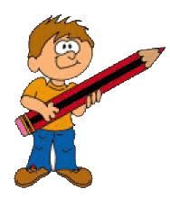
BİRAZ DA ÇALIŞALIM
Aşağıdaki görsellere uygun sebepler düşünerek sebep-sonuç cümleleri yazınız.

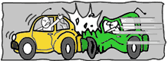…………………………………………………………………………………………………………………………...
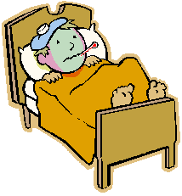 ………………………………………………………………………………………………………………………………………………………….
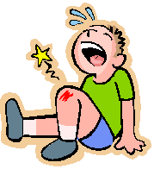 ………………………………………………………………………………………………………………………………………………………….
 ……………………………………………………………………………………………………………………………………………………………
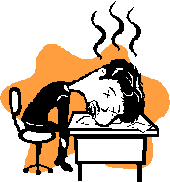…………………………………………………………………………………………………………………………………………………………
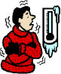 …………………………………………………………………………………………………………………………………………………………
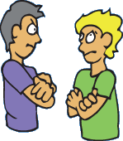………………………………………………………………………………………………………………………………………………………
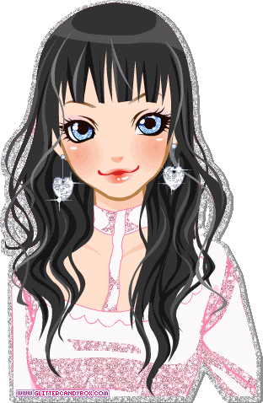
Aşağıdaki cümleleri, sebep- sonuç bildiren ifadelerden uygun olanlarıyla tamamlayınız.

dolayısıyla
dolayı
bu yüzden
bu nedenle

için
bunun sonucunda
çünkü
bunun nedeni

Bisikletimin tekerine çivi battığı …………………teker patladı.
Elime gülün dikeni battı …………………… elim çok acıyor.
Sonbahar geldi ………. ……………………… ağaçlar yapraklarını döktü.
En iyi yönetim şekli cumhuriyet olduğundan …………………… Atatürk cumhuriyeti ilan etti.
Oya çilek reçelini çok seviyor ……………………… annesi çok güzel çilek reçeli yapıyor.
Sağlıklı beslenmiyordu …… ………………… hastalandı.
Kitabı çok çabuk bitirdim ………………… …………………….kitap çok sürükleyiciydi.
Soruları metne göre cevaplandırınız.

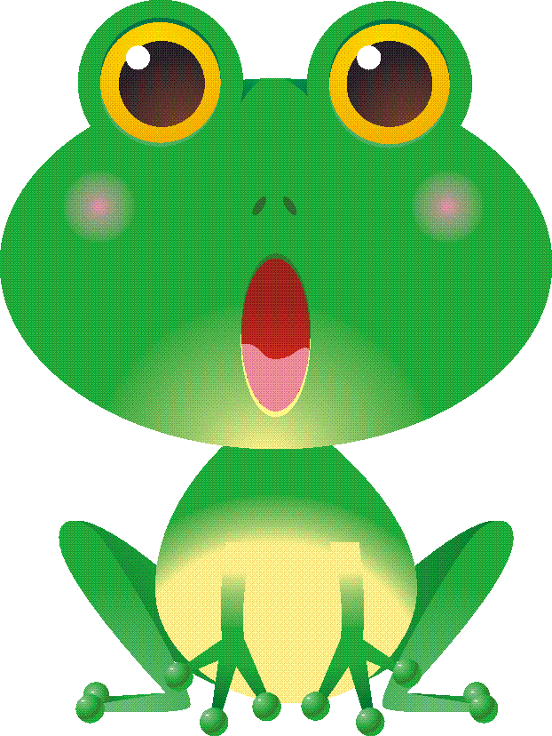
ÖKÜZ OLMAK İSTEYEN KURBAĞA
Kurbağa çayırda yiyecek bulmak için dolaşırken bir öküz görmüş. Öküzün boyuna bosuna o kadar hayran kalmış ki öküz gibi olmak istemiş. Kendisine baksanız, boyu yumurta kadar ama kurbağa bu anlamaz ki, ille de öküze benzeyecek. Öküze bakmış kabarmış, kabardıkça şişmiş. Ikınmış, sıkınmış, gerilmiş. Bir görseniz gerginlikten nefes alamayacak hale gelmiş. Öküz kadar olup olmadığını anlamak istemiş bu nedenle eşine sormuş:
- Nasıl hanım öküz kadar oldum mu?
Hanımı şöyle bir sağdan bakmış, bir de soldan:
- Nerdeee? demiş .
Kurbağa daha bir hırslanmış.
- Al öyleyse! demiş. Simdi nasılım? Bunu söylemiş ya, iyice şişmiş. Hanım gülmüş :
- Vazgeç bu sevdadan, demiş.
Bizimki iyice hiddetlenmiş.
-Sen dur hele bakalım, demiş. Şişmiş, bir daha, biraz daha. Biraz daha şişmiş. O kadar şişmiş ki derken çat diye çatlamış.
La Fontaine
- Kurbağa çayırda niçin dolaşıyormuş?
…………………………………………………………………………………………………………………………………………………………….
- Kurbağa neden öküz kadar olmak istiyormuş?
……………………………………………………………………………………………………………………………………………………………
- Kurbağa neden eşine öküz kadar olup olmadığını sormuş?
……………………………………………………………………………………………………………………………………………………………
- Kurbağa niçin çatlamış?
……………………………………………………………………………………………………………………………………………………………

